Приложение 3
к Правилам землепользования и застройки городского округа город-герой Волгоград, утвержденным решением Волгоградской городской Думы
от | 21.12.2018 | № | 5/115
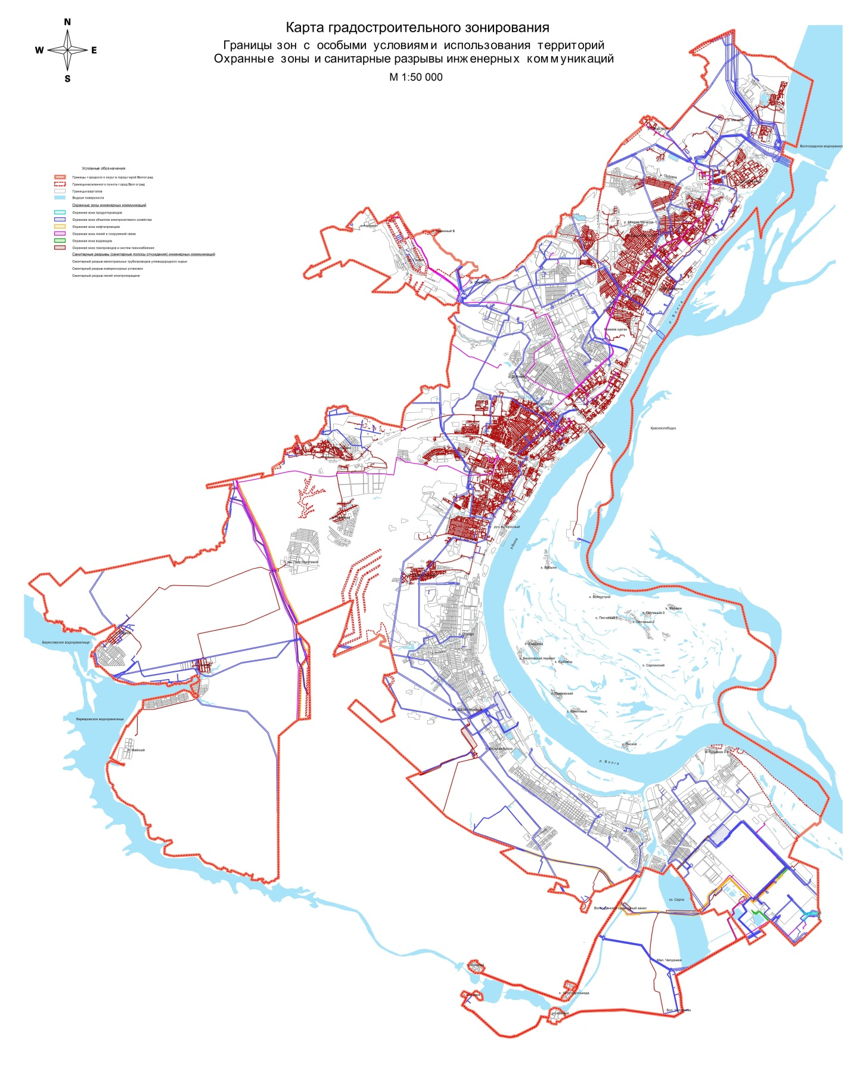

Комиссия по подготовке проекта правил землепользования и застройки городского округа город-герой Волгоград

